Situační mapa Karlštejna, místo konání konference a směrů možných příjezdů od Prahy.

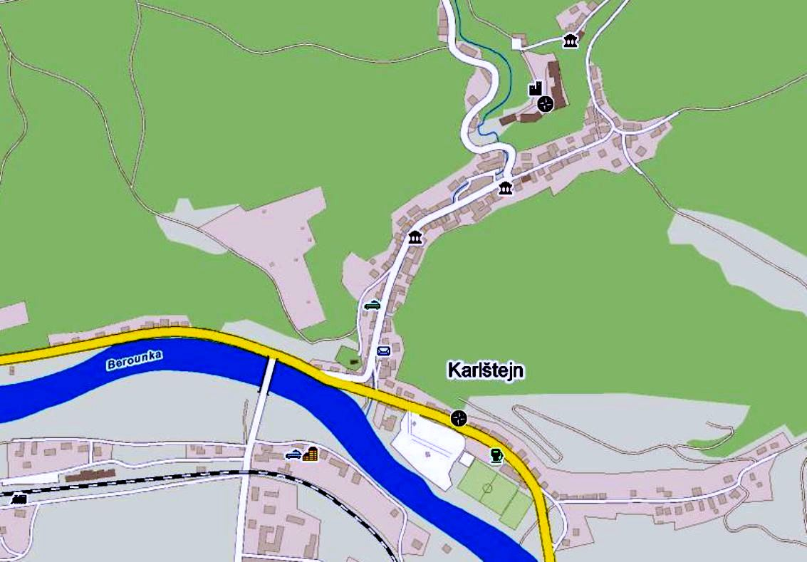
parkoviště
směr od Prahy přes Beroun, dálnice na Plzeň
směr od Brna přes Prahu, na Barrandově mostě odbočit na Strakonice a dál přes Černošice
VSV Karlštejn
místo konference-restaurace U Janů

